**Уважаемые родители!**

**В период самоизоляции предлагаем вам окунуться в мир музыки!**

     Не секрет, что вопрос самоизоляции особенно злободневен в семьях, где подрастают «юные почемучки», как труден, порой, этот непривычный жизненный уклад для нас с вами, дорогие взрослые. Не отчаивайтесь, предлагаю вам универсальное решение, которое будет не только интересно, но и полезно и вам и вашим детям.

   И**звестный с детства герой Мурзилка приглашает всех ребят в мир Музыки!**

     Мурзилка побывает в царских палатах, в дворцовом саду и мастерской Гончара, в гостях у Марьи-искусницы и в шатре скоморохов, узнает, что такое ноты и длительности, как правильно их отличать и записывать на нотном стане, что такое лад, как выглядят и звучат самые разные инструменты, какие существуют песенные жанры, что такое ритм, такт, размер и еще много всего интересного.

 Особенности игры:

ребенок обучится основам музыкальной грамоты.познакомится с группами народных и симфонических инструментов, а также с особенностями фольклора народов мира.приобрет?т коммуникативные навыки: помощи друзьям, умения слушать старших, добиваться поставленной цели.

 Инструкция по установке:

     Распаковать скаченный архив.Смонтировать скаченный образ при помощи Daemon Tools, либо воспользоваться второй ссылкой и скачать папку с игрой в Rar архиве.Установить игру (нажать дважды Setup).Наслаждаться игрой!

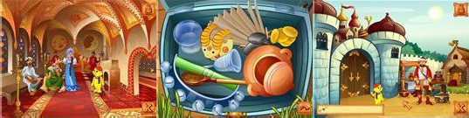

[**https://cloud.mail.ru/public/ZT9V/5rLJDKJbY**](https://cloud.mail.ru/public/ZT9V/5rLJDKJbY)

[**https://cloud.mail.ru/public/4Umy/2mVNYykcd**](https://cloud.mail.ru/public/4Umy/2mVNYykcd)

**Познакомьте ребенка с произведениями П.И.Чайковского (мультфильм)**

[**Музыка П.И.Чайковского**](https://www.youtube.com/watch?v=tsvJdWc1Sus)